Турнир Юных Химиков
«Чтобы что-то узнать, нужно уже что-то знать»!
С Лем

Цель: развитие познавательного интереса к предмету химия
Задачи:
-научить ориентироваться в различных ситуациях;
-создать эмоциональные условия для самоутверждения личности;
- укрепить веру учащихся в свои знания и силы;
- воспитывать навыки работы в коллективе и чувство ответственности;
- в игровой форме развивать устойчивый интерес к химии, положительное отношение к знаниям.
Оборудование: презентация, проектор, карточки - химические символы элементов
Подготовка к игре – деление на группы по пазлам при входе в кабинет

ХОД ИГРЫ
Ведущий 1:
Весна навстречу нам идет,
Весна на праздник всех зовет,
Народы самых разных стран
Шлют поздравленья в Казахстан!
Играй, баян, звени, домбра:
Желаю счастья и добра,
Здоровья и терпения,
Отличного настроения,
Чтобы мечты у всех сбылись –
Здравствуй, праздник Наурыз!

Вед 2: Здравствуйте дорогие ребята и уважаемые взрослые! Сегодня турнир юных химиков в 7Б классе посвящается Дню Мудрости и Знаний
Сегодня за столами играют три команды, которые собрались случайным образом.
- За первым столом Команда «Алмаз»
- За вторым столом команда «Водород»
- За третьим столом «Химики»
Ведущий 2: Ребята – участники команд будут выполнять различные задания по пройденному материалу на уроках в 3 четверти. Надеюсь, задания и конкурсы вам понравятся.
Конечно же, работа будет оцениваться и вам будут начисляться баллы, которые будет подсчитывать счетная комиссия за работу команд, а также вы будете вести индивидуальный учет за собой. В конце турнира мы определим не только команду победителя, но и выберем лучшего юного химика.
Конкуров и заданий я приготовила много. Надеюсь, вам будет интересно их выполнять. Итак, все готовы? Тогда , вперед! К знаниям!
1 конкурс Представление команд 3Б (организованность, массовость, внешний вид)
Команда “Химики” | Команда “Алмаз”
Девиз: “Нам не представляет муки грызть гранит химической науки”; | Девиз: “Нет в природе тверже нас, потому что мы алмаз”;
Обращение к соперникам: “Да, соперники сильны, но для нас вы не страшны. Мы “химичим” с малых лет, в этом наш большой секрет!”; | Обращение к соперникам: “Попотеть придется вам! Мы для вас не по зубам”;
Команда «Водород»
Я самый легкий,  Я самый первый,  Я — половина целой Вселенной!  Жизнь даю звездам, родится вода.  Клич Водорода — «Готов будь всегда!» | Спорить мы не будем с вами: место первое за нами!»

2 Конкурс «Разминка». (5б мах)
Каждый участник команды должен назвать относительную атомную массу того элемента, который я вам показываю. За подсказки буду штрафные санкции применять - снимать баллы. На столах у вас лежат таблицы элементов, вы пользуетесь ими.
3 Конкурс «Химия и математика» (мах 5 )команда получает 5 баллов если верно подсчитает сумму всех молекулярных масс
Рассчитайте молекулярные массы и найдите их общую сумму
СО₂ , Н₂S, K₂O, Al₂O₃, SO₂ (44+ 34+94+102+64 = 338)
4 Конкурс «Кто это?» каждой команде по одному вопросу ( по 2б за + отв)
- Первый ученый, связавший свойства хим элементов с их атомными массами и выделивший триады элементов, сходных по свойствам. (Деберейнер)
- Этот ученый сравнил элементы с музыкальными нотами. Он выделил октавы элементов. (Ньюлендс)
- Ученый, установивший некоторую периодически повторяющуюся закономерность в изменении свойств элементов с возрастанием атомной массы. ( Менделеев)
Дополнительные баллы:
- Как называется эта закономерность? ( периодический закон)
- В каком году был открыт периодический закон. ( 1969)
- Сформулируйте периодический закон, так как его сформулировал автор
- Сформулируйте периодический закон в современной формулировке
- Назовите химический элемент и его порядковый номер, названный в честь этого ученого ( Менделеевий, 101)

5 Конкурс «Что это?» ( по 2б за прав ответ – какая команда первая )
- Едкие вещества, которые разъедают многие органические соединения, при работе с ними надо соблюдать особую осторожность (Щелочи)
- Вещества, которые под действием кислот и щелочей меняют свой цвет (индикаторы)
- Реакция между кислотой и основанием с образованием соли и воды ( реакция нейтрализации)
- То из чего состоят тела? ( вещества)
- Разновидности химических атомов, занимающие в периодической системе одно и то же место? ( элементы)
- Группа элементов сходных по химическим и физическим свойствам (естественное семейство)

6 Конкурс «Веселые перевёртыши»
Веселые перевертыши – это анаграммы, в которых порядок букв переставлен. Например, слова БОКАЛ-КОЛБА, СОЛЬ-ЛОСЬ, РУДА-УДАР, Задание конкурса: переставив буквы в каждом слове, надо получить название химического элемента. Задание ограничено временем (1 минута).
- ЛЕОДРУГ – без этого элемента в печке не будет огня (углерод).
- ОРРЕБЕС – блестит, а не золото (серебро).
- ДОВОРДО – у этого элемента три изотопа, каждый из которых имеет особое название (водород).
- СЛИКОДОР – без этого элемента не проживете и десяти минут (кислород).
- МНИКРЕЙ – этот элемент ищите среди камней (кремний).

За каждый правильный ответ – 1 балл. За скорость – 1 балл.
7 конкурс «Вспомни кислоты» на время ( баллы по количеству)
Команды в течении 1 минуты пишут на листке названия кислот . Счетная комиссия проверит.

8 ЧЕРНЫЙ ЯЩИК - в этом ящике находится очень важное химическое соединение. Я буду зачитывать подсказки - кто угадает что здесь, получит особый приз ( периодическую таблицу и 1 кг соли) ( команде - 5б)

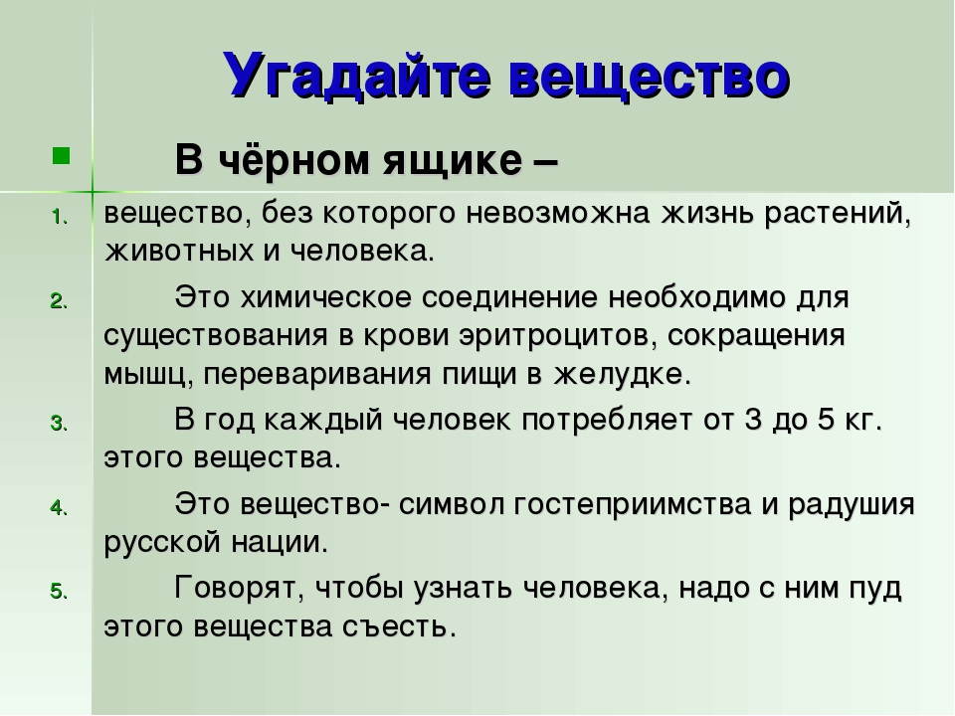
9 конкурс – игра «Крестики-нолики» по 3б за + ответ с первой попыткти, 2 попытка – 2б. 3 попытка 1б
Правила игры – аналогичные, как и в обычной игре «Крестики-нолики». Выигрышный путь:
а) формулы кислот б) неметаллы
HNO₃ | so₂ | so₃ |  | Be | N | S
NaOH | H₂S | MgO |  | Al | Na | C
ZnSО₄ | со₂ | HCl |  | Ge | Mg | Cl

В) элементы одного периодa г) металлы
10 «Гонка за лидером»
Ведущий в течение 1 мин задает вопросы, требующие быстрого ответа. Задача команд: дать как можно больше правильных ответов на поставленные вопросы. Каждый правильный ответ оценивается в 1 балл.
- Вода в твердом состоянии. (Лед)
- Химически неделимая частица. (Атом)
- Соли серной кислоты. (Сульфаты)
- Произношение элемента «железо». (Феррум)
- Вещество, поддерживающее горение и дыхание. (Кислород)
- Элементарная частица, не имеющая заряда. (Нейтрон)
- Оксид водорода. (Вода)
- Вещества, в растворах которых лакмус меняет окраску на красную. (Кислоты)
- Металл, обладающий бактерицидными свойствами. (Серебро)
- Специально оборудованное помещение для проведения эксперимента и химического анализа веществ. (Лаборатория)
- Наука, изучающая вещества, их свойства и превращения. (Химия)
- Соли угольной кислоты. (Карбонаты)
- Единственный жидкий металл. (Ртуть)
- Чему равен заряд ядра атома. (Порядковому номеру элемента)
- Сложные вещества, состоящие из двух элементов, один из которых кислород. (Оксиды)
- Быстро протекающая химическая реакция, сопровождающееся выделением теплоты и света. (Горение)
- Произношение элемента «серебро». (Аргентум)
- Элементарная частица, имеющая положительный заряд. (Протон)
- Каким химическим элементом богата морская капуста? (Йод)
- Первый элемент Периодической системы Д.И. Менделеева. (Водород)
- Формула поваренной соли. (NaCl)
- В огне не горит и в воде не тонет. (Лед)
- Как называются растворимые основания. (Щелочи)
- Сколько групп в Периодической системе Д.И. Менделеева. (Восемь)
- Какой легкий металл используют в самолетостроении? (Алюминий)
- Какой инертный газ используют для заполнения дирижаблей. И воздушных шаров. (Гелий)
- Назовите кислоту, которую прописывают при простудных заболеваниях для понижения температуры тела (Ацетилсалициловая)
- Чему равно число электронов в атоме? (Порядковому номеру)
- Название солей азотной кислоты ? ( нитраты)
- Соли угольной кислоты? ( карбонаты)

- Пока комиссия подсчитывает баллы, учитель проводит конкурс на лучшего игрока.
От каждой команды дети выдвигают лучшего игрока
11 конкурс: Кто больше назовет элементов названных в честь ученых ( победителю вручаем предметную тетрадь, а двум другим игрокам тонкие тетрадки)
Объявление итогов конкурсов, награждение команд дипломами, призы – мандарины всем участникам, рефлексия – «горячий микрофон»

